Migración de la Grulla Común en España 2018-19. Periodo 26-11/02-12.

- 26/11/18: 70 por Palafolls (B) Jose M. De los Reyes; 22 en dh de Villar de Plasencia (CC) Hugo Sánchez; 120 por Caldes de Malavella (GI) Josep Barnès; 12 por Trujillo (CC) Jesús Porras; 4 en Villalón de Campos (VA) Fernando T. Rico; 77 por Barbonzana (NA); 13 en lag de la Nava (P) Fernando T. Rico; 112 por Santpedor (B) Marc Illa, Santiago Guallar; 65 por Sant Joan les Fonts (GI) Jordi Treserras; 3 por Amposta (T) Xavier Parra; paso,por Santa M. De Corcó (B) Roger Pujor, G.N.O.

- 27/11/18: 130 sobre Caminreal (TE) Antonio Torrijo; 47 por Retuerta del Bullaque (CR) Gerardo García; 55 en Castellò d’Empuries(GI) Josef Leetsmans; 92 por Montemelò (B) Robert Manzano, Toni Alonso; 47 por Casalarreina (LR) Eduardo Miera; 27 sobre Fuengirola (MA) Juan Ávila; 700 en lagª del Hito (CU) José M. de la Peña; 149 por el parque nat del Sureste (M) Carlos Talabante, Chemi Ibáñez; 296 en emb de Monteagudo de las Vicarías (SO) Fran Benito; 450 en arrozales de Villar de Rena (BA) Raúl Granados; 2 por el Viso (GU) José A. Cañizares; 50 por Vilobí d’Onyar (GI) Lluís Motjé,
-28/11/18: 250 en Lomoviejo (VA) Andrés Requejo; 21 sobre el CEIP José M Calatrava de Mérida (BA) alumnos del centro; 16 or Magallón (Z) Eugenio Montello; 1.000 en arrozales de Santa Amalia (BA) Eduardo Realinho; 15 en humedal del Baico, Baza (GR) Juan A, Dengra; 58 en Valsequillo (CO) José Cañas, Fernando Díaz; 52 Alto Guadiato (CO) Fernando Díaz; 35 en emb del Retortillo (SE) Rafael Vicente; 5 salen de Sotos de Alfaro (LR) Andrés Armendariz; 100 por Toledo, Ángel Velasco; 1.000 en Quinto (Z) Manuel Galán; 2 en llanos de Magasca (CC) Martin Kelsey; 130 por emb de Santillana (M) Jorge Martínez; 40 en lagª de la Nava (P) Francisco J. Calvo; 542 en emb de Sotonera (HU) José M. Canudo; Aitor Mora; 2 en emb de Mas Blanc (HU) Marc Gálvez; 47 por S. Martín de Montalbán (TO) José V. Oropesa; 40 en lagª de la Nava (P) Francisco J. Calvo; 1.399 en la Janda (CA) Birding Tarifa; 3 por Sant Pere Pescador (GI) Antonio Ferro; 51 por Santa Bàrbara (T) Vicente F. Tamarit; 28 por l’Ampolla (T) Manuel Sánchez; 7 por la pla de San Antoni, Eivissa (IB) Ibán Yarza; 6 en Jaén Francisco J. Pulpillo; 155 en lag de la Nava (P) Servicio Territorial de MA. De Palencia; 400 entran a dormir en lagª del Cañizar (TE) Lovanka de Leonardo.

72 en Várzae Redonda (Portugal). 2 en Elvas (Portugal) Jorge Sáfara.

- 29/11/18: 1.903 en dormidero del Búrdalo, Torrfresneda (BA) José A. Román; 112 por Verges (GI) Mascal Pla; paso nocturno por Peñaranda de Bracamonte (SA ) Néstor Conde; 23 por el Viso (CO), 32 en Belalcázar (CO), 2 en Hinojosa del Duque y 19 en Guadalcázar (CO) Fernando Díaz; 100 por Sotos de Alfaro (LR) Juan M. López; 324 en Lomo Viejo (VA) David García; 105 en arrozales de Sueca (V) T. Alcocér; 800 en Hato Ratón (SE) Francisco Chiclana, María Martín, José A, Lamas, Fernando del Valle; 29 en el Chaparrillo (CR) Manuel Ruíz; 20 por Puerto Mejoral (BA) Julian Cabello; 29 en Corral Rubio (AB) y 23 en el Bonillo (AB) Rafa Torralba; 6 en lagª de la Veguilla (CR) María J. Valencia, Pedro Bustamante; 5 volando al W de los Carrizales (A) Sergio Arroyo; 26.589 son censadas en Gallocanta (Z/TE), de las que 5.129 lo hacen la la Zaida (Z), Francisco J Sampietro, S.A.R.G.A.; 1.800 duermen en emb de los Canchales (BA) Francisco Lopo.

119 en Herdade de Camoeira (Portugal) Jorge Sáfara.
57.450 son censadas en lago Hula (Israel)

- 30/11/18: 1.550 en la Janda (CA) Javier Elorriaga; 20 en la Palma del Río (SE) Rafael Jesús.11 en el molino de Chano, Alcázar de San Juan (CR) Pedro Bustamante.

- 01/12/18: 4.757 han dormido en lagª del Taray, Villacañás (TO) Ángel Velasco, 1.000 en las Merinillas (BA) Nicolás Pírez; 652 en Castillo de Santía, Ejea de los Caballeros (Z) Silvia Duque; 220 por Zorita de la Frontera (SA) Néstor Conde; 7 salen del emb de las Cañas (NA) Óscar Gutiérrez; 400 en lagª del Cañizar (TE) Felipe Rosado; 550 en Figarol (NA) Silvia Duque; 130 en Bujaraloz (Z) Arnau Guardia; 12 por Morón de la Frontera (SE) Isaac Cortés; 1.000 en área norte de Doñana (SE) Fernado del Valle; 1.000 en la Puebla del Río (SE) Javier Almodóvar; 37 en arrozales de Trullàs (V) B.Dies; 1 en ría de S. Martín (CT) Chencho Fernández; 169 en Quinto (Z) y 130 en Bujaraloz (Z) Alfredo Sánchez; 40 en S. Rafael de Olivenza (BA) y 36 en Villarreal (BA) Julián Cabello; 63 en lag de Dos Reinos (NA) y 700 en estanca del Gancho (Z),David Aldany, Jesús Lavedán; 154 en Used (Z) Ángel Gonzalo; 1.700 entran a dormir en la alberca de Alboré /HU) Pablo Vallés, Rob Mooser; 1.263 entran a dormir en lagª de Peña Hueca, Villacañas (TO) Ángel Velasco

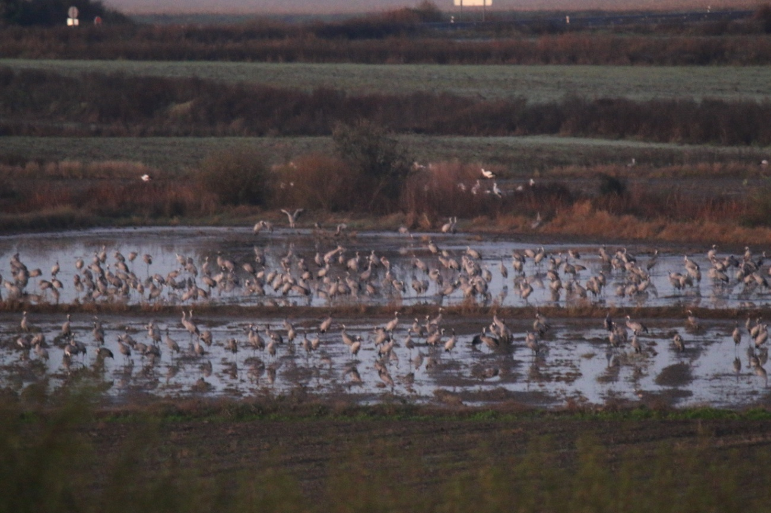
Dormidero de grullas junta el río Búrdalo (BA) 29/11/18, José A. Román

- 02/12/18: 7 en Camarles (T) Jordi J. García; 25 en Castellò d'Empuries (GI) Guillem Segur; 7 en Baza (GR) Juan A. Dengra; 31 en Corral-Rubio (AB) y 64 en Pétrola (AB) José M. Pérez, Ángel Guardiola; 22 en Villar de Chinchilla ((AB) José del Rey; 3 en lag de la Albuera (BA) Julián Cabello; 740 en Figarol (NA) David Mikeleiz; 3 en Sotos de Alfaro (LR) Andrés de la Torre; 7 en Emb de las Cañas (Óscar Gutierrez; 600 en lag de Entrerregaderas, Zorita de la Frontera (SA) Nestor Conde; 65 en Aldea del Obispo (CC) Manuel Moro; 1.700 en alberca de Alboré (HU) Pablo Vallés; 1.500 en azud de Río Lobos (SA) Gonzalo Criado; 200 en Emb de Cubilar (CC) Elvira del Viejo, Jesús Valiente; 21 en charca de la Atalaya, Aldea del Cano (CC) Raúl Granados; 4 en dh de Casas de don Antonio (CC) Antonio M. Sánchez; 29 sobre río Aljucén (BA) Laura Rollán; 35 en Emb de Arrocampo (CC) Jesús Porras; 14 en Toril (CC) Fernando Aranguren; 25 por Buñuel (NA) Patricia Andrés; 200 en estanca del Gancho (NA) y 17 en Gállur (Z) Marc Gálvez, José Guerra; 25 en lag de Dos Reinos (NA) Haritz Sarasa; 750 en arrozales Alera (NA) Haritz Sarasa.

Grullas en Baza, Granada, Juan Antonio Dengra

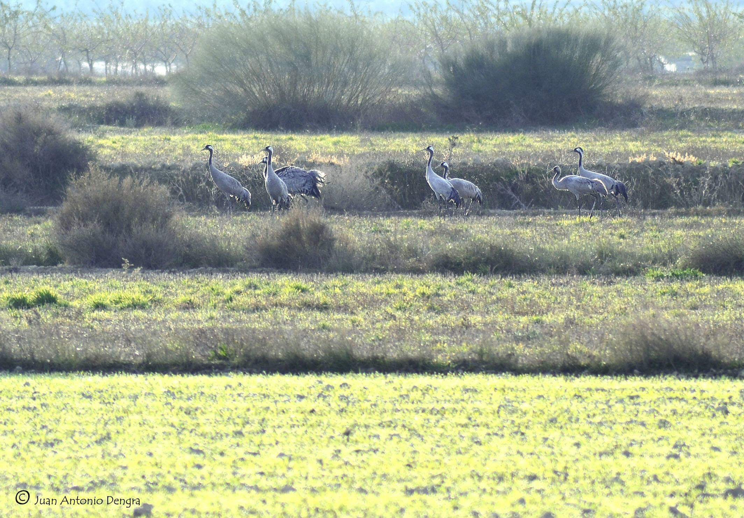
31 en Monte de Juliana (Portugal) 1 en Envidel (Portugal) y 5 en Albernoa (Portugal) Carlos Vilhena; 25.680 son censadas en lago Der (Francia) Louis Parisel, LPO Chanpagne-Ardenne.l


www.grusextremadura.org

